暨 南 大 学 考 试 试 卷 答 案
教  师  填  写 | 2013 - 2014 学年度第_ _一__ 学期  课程名称：_____概率论与数理统计（理工类）_  授课教师姓名：_______刘中学 ____  考试时间:____2014__年 1__月__10 _日 | 课程类别  必修[√ ] 选修[ ]
教  师  填  写 |  | 考试方式  开卷[ ] 闭卷[√ ]
教  师  填  写 |  | 试卷类别(A，B,…)  [ A ] 共 7 页
上分位数（注意：除填空题外，计算题用到分位数时详细列明）
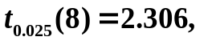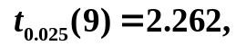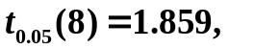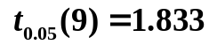
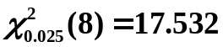，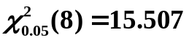，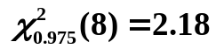，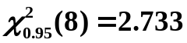
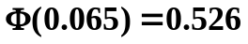 ，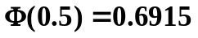，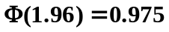， 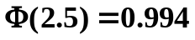

得分 | 评阅人 | 一、选择题（共10小题，每小题2分，共20分）
注意： 将选择的答案填入下表中，填入表外不给分.
题号 | 1 | 2 | 3 | 4 | 5 | 6 | 7 | 8 | 9 | 10
答案 | A | D | C | D | C | B | D | B | A | D
1．设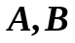为两个随机事件，且，则下列选项成立的是（ A ）
(A) 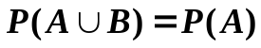 (B) 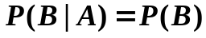
(C) 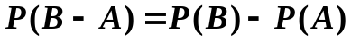 (D) 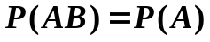
2． 已知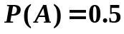，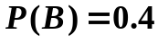，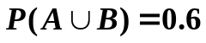，则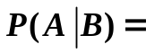（D ）
  - 0.2 (B) 0.45 (C) 0.6 (D) 0.75
3. 设张奖券中有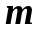张可以中奖，现有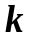个人每人购买一张，其中至少有一个人中奖的概率为（ C ）
(A) 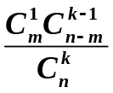 (B) 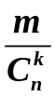 (C) 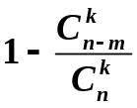 (D) 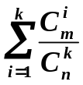
4．设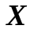的密度函数为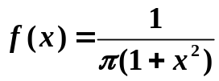，则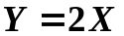 的概率密度为（ D ）
(A)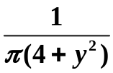 ( B) 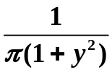 (C) 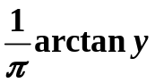 (D) 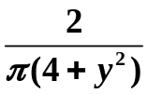
5． 设离散型随机变量的概率分布为
 | -1 | 0 | 1 | 2
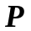 | 0.1 | 0.2 | 0.3 | 0.4
其分布函数为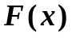，则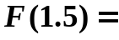（ C ）
(A) 0.1 (B) 0.3 (C) 0.6 (D) 1
6． 已知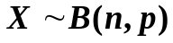，且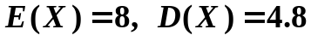，则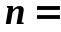（ B ）
(A) 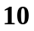 (B) 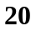 (C) 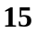 (D) 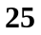
7．已知总体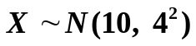。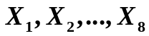为样本，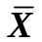为样本均值，则服从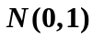的随机变量是( D )
(A) 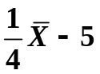 (B) 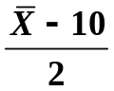 (C) 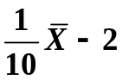 (D) 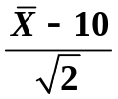
8．设随机变量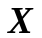的数学期望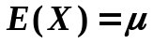，方差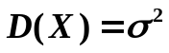，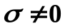，用切比雪夫不等式估计概率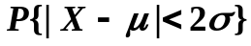为（ B ）
(A) 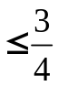 (B) 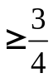 (C) 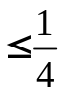 (D) 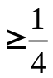
9．对正态总体的数学期望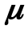进行假设检验，如果在显著性水平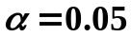下接受 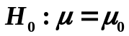，那么在显著性水平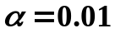下，下列结论中正确的是（ A ）
(A) 必接受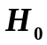 (B) 可能接受，也可能拒绝
(C) 必拒绝 (D) 不接受，也不拒绝
10．设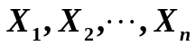为来自总体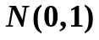的简单随机样本，为样本均值，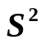为样本方差，则（ D ）
(A) 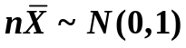 (B) 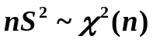
(C) 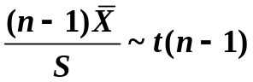 (D) 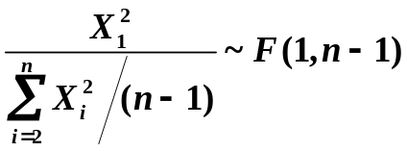

得分 | 评阅人 | 二、填空题（共10小题，每小题2分，共20分）
1．设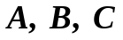是某个随机现象中的三个事件，则事件“中不多于两个发生”可表示为：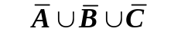。
2．袋中装有10个球，其中3个红球，7个白球，每次从中不放回的抽取一个球，则直到第3次才取到红球的概率为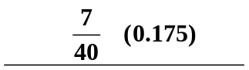。
3．三人独立地去破设一份密码，已知各人能译出的概率分别为1/5，1/4，1/3。则三人中至少有一人能将此密码译出的概率是___0.6____。
4．随机变量概率密度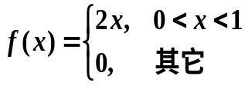，则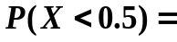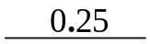。
5．设随机变量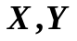相互独立，且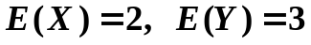，则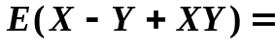 5 。
6．随机变量的方差分别为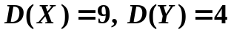，且的相关系数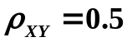，则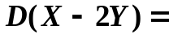 13 。
7．设随机变量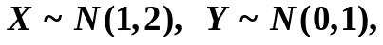且相互独立，随机变量，则服从的分布为 。
8．已知随机变量的数学期望为5，方差为2，利用切比雪夫不等式估计概率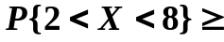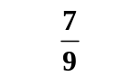。
9．若总体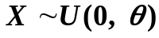，其中为未知参数，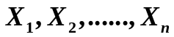是总体的样本，则的矩估计量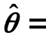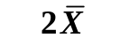。
10．设灯泡的寿命服从正态分布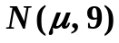，从中随机抽取了16个进行寿命试验, 得样本平均数为1147(小时)，则灯泡的平均寿命的置信度为0.95的置信区间为 (1145.53, 1148.47) （保留两位小数）。

得分 | 评阅人 | 三、计算题（共4小题，每小题8分，共32分）
1．已知%的男人和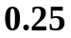%的女人是色盲，假设男人女人各占一半。现随机挑选一人。求：（1）此人恰是色盲患者的概率多大？（2）若随机挑选一人，此人不是色盲患者，问他是男人的概率多大？
解：， 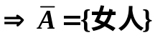
由已知，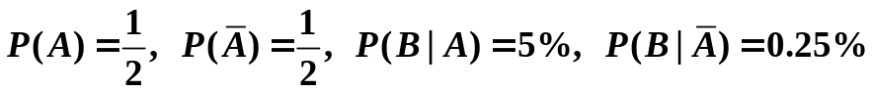 2分
- 由全概率公式
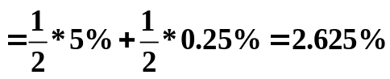 3分
- 根据题意，即求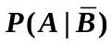. 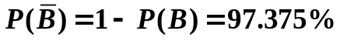
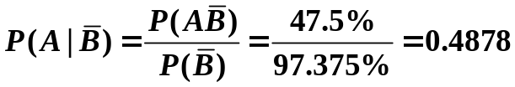 3分

2．设二维随机变量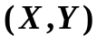的联合分布律为
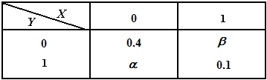
确定常数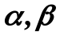， 使得随机事件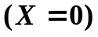与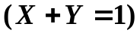 相互独立。
解：由题意知
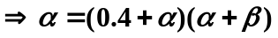 3分
又因为 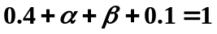 2分
从而有 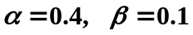 3分

3．设随机变量在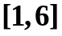上服从均匀分布，现对进行三次独立重复观测。求：（1）写出随机变量的概率密度； （2）至少有两次观测值大于4的概率。
解：的概率密度函数为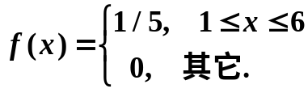 2分
令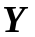表示三次独立观测中观测值大于4的次数，则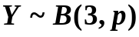
其中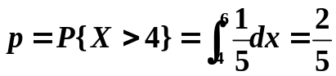 3分
则 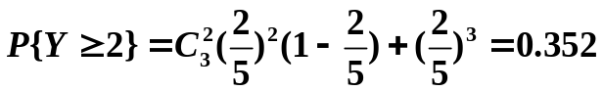 3分

4．保险公司有10000人投保，每人每年付12元保险费；已知一年内人口死亡率为0.006，若死亡一人，保险公司赔付1000元，用中心极限定理计算求保险公司年利润不少于60000元的概率。
解：
则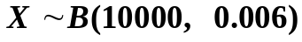，
4分
保险公司年利润 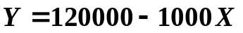， 所求概率
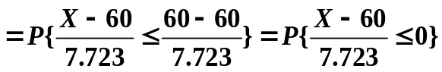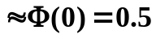 4分

得分 | 评阅人 | 四、综合题（共2小题，每小题11分，共22分）
1．设总体的概率密度为 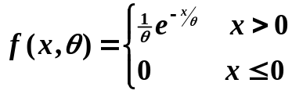，其中未知参数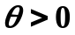。设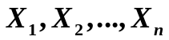是总体的样本，是样本均值。求：（1）参数的最大似然估计量；（2）令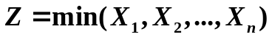，求的概率密度。
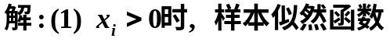
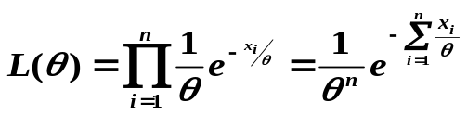 2分
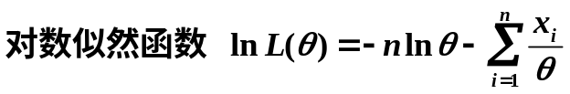 2分
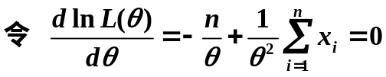
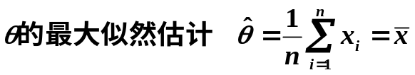 2分
(2) 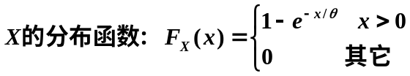
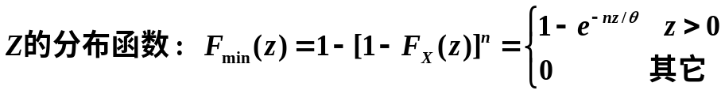 3分
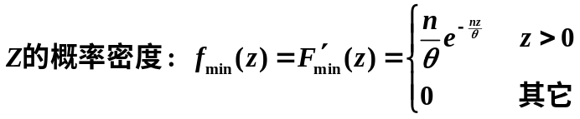 2分

2．为考察某种清漆的干燥时间，现从中抽取一容量为9的样本，测得样本均值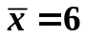，样本方差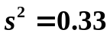。设干燥时间总体服从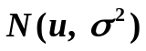，其中参数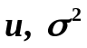未知，求：（1）均值的置信水平为0.95的双侧置信区间； （2）在显著性水平下，检验假设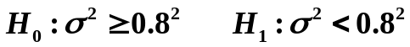 。
解：（1）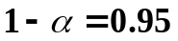 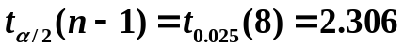
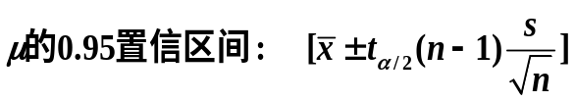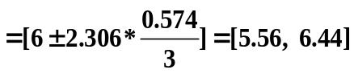 5分
（2）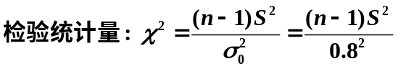
3分
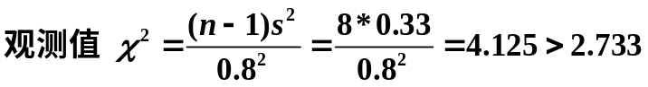 ，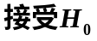 3分

得分 | 评阅人 | 五、证明题（1小题，共6分）
1．总体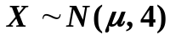，设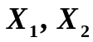是来自的一个样本, 令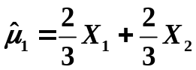，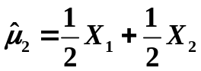。证明:（1）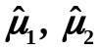都是的无偏估计量； （2）在的两个无偏估计量中，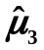更有效。
证明: 由题设
（1）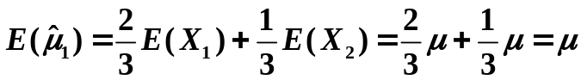，
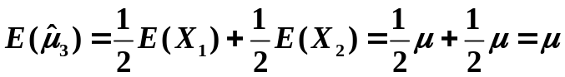。
均是的无偏估计量。 3分
（2）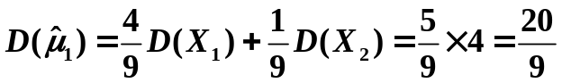，
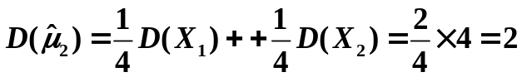
故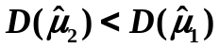， 于是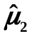更有效。 3分

